DRUŠTVO PSIHOLOGA | D PΨP Ž | POŽEŠKO - SLAVONSKE ŽUPANIJE
Adresa: | DPPŽ je član Hrvatskog | Telefon : 034 – 273 - 680
Matije Gupca 12 | psihološkog društva | ŽR : HR8824070001100446494
34 000 Požega | MB: 1676709 | OIB : 86379003465

16. tjedan psihologije u Hrvatskoj - 20. - 26. veljače 2023.
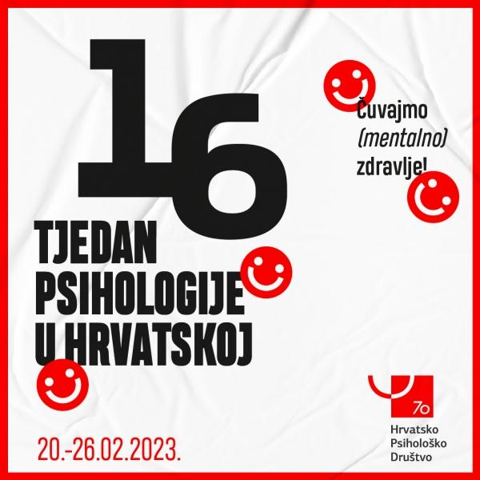

Hrvatsko psihološko društvo po 16. puta organizira Tjedan psihologije s ciljem prikaza različitih aktivnosti pomoću kojih psiholozi mogu doprinijeti poboljšanju kvalitete življenja pojedinca i zajednice.

Društvo psihologa Požeško-slavonske županije Tjedan psihologije obilježiti će sljedećim aktivnostima:

PETAK, 17.02.2023.

Escape Room : Složi sliku … o psihologiji  Kod psihologice - druženje u uredu psihologinje  (radionice za učenike 1. i 2. razreda i nastavnike Katoličke gimnazije ) | Katolička gimnazija s pravom javnosti, 8 - 13 sati  Nikolina Bodolović i Zrinka Fišer
„Mislim na sebe – čuvam mentalno zdravlje!“ u suradnji s Društvom „Naša djeca“ grada Požege  (radionica za učenike 7. i 8. razreda i maloljetnice Odgojnog zavoda) | Gradska knjižnica Požega, 11 sati  Snježana Fridrih Šimić
“Vježbajmo optimizam”  (radionica za maloljetnice Odgojnog zavoda u Požegi) | Odgojni zavod u Požegi, 16-17 sati  Snježana Fridrih Šimić
Lutkarska predstava: “Gospođa Holle” braće Grimm  (za članove Udruge Mali princ)  - poticanje izražavanja emocija kroz umjetnost | Obrtnička škola, 17 sati  učenici i nastavnici Obrtničke škole  suradnja OŽB Požega i Obrtničke škole Požega

PONEDJELJAK 20.02.2023.

Mindfulness - puna svjesnost u komunikaciji na poslu  (radionica za djelatnike Gradske knjižnice Požega) | Gradska knjižnica Požega 13 - 15 sati  Magdalena Živković
“ Kontroliram ljutnju”  (predavanje za zatvorenice i službenike Kaznionice u Požegi) | Kaznionica u Požegi: 17-18 sati  Kristina Humski
“Psihološka otpornost i kako je jačati?”  (radionica namijenjena za članove Društva oboljelih od multiple skleroze) | Prostorije Društva oboljelih od multiple skleroze, 17 sati  Lidija Budimir i Lea Diklić
„Obogatimo djecu“  (predavanje za roditelje i građanstvo)  Izložba knjiga iz područja poticanja razvoja djece | Gradska knjižnica Pakrac u 17 sati  Nataša Major

UTORAK 21.02.2023.

„ Kakvo je naše mentalno zdravlje?“  (radionica i predavanje za nastavnike Srednje škole Pakrac) | Knjižnica Srednje škole Pakrac, 9 sati  Nives Cegledi i Anja Sliško Mahmutović
Mindfulness - puna svjesnost u komunikaciji na poslu  (radionica za djelatnike OŠ fra Kaje Adžića Pleternica) | OŠ fra Kaje Adžića Pleternica  10 - 12 sati  Magdalena Živković
Promocija knjige “Priče od porculana”  (predavanje za građanstvo) | Gradska knjižnica Požega, Dvorana Mudrosti, 17 sati  Mirjana Pešec
SRIJEDA 22.02.2023

Mindfulness - puna svjesnost u komunikaciji na poslu  (radionica za djelatnike Fakulteta turizma i ruralnog razvoja) | Fakultet turizma i ruralnog razvoja  9.30 - 11-30 sati  Magdalena Živković
“Kako se zauzeti za sebe“  (radionica namijenjena članovima Udruge OSI) | Udruga OSI, 10 sati  Marija Krip i Lea Diklić
“ Kontroliram ljutnju”  (predavanje za zatvorenike i službenike Kaznionice u Požegi) | Kaznionica u Požegi: 17-18 sati  Kristina Humski
„Zamke roditeljstva“  (radionica za roditelje iz programa Rastimo zajedno)  Namijenjeno svim zainteresiranim roditeljima (obvezna prijava na: info@djecjivrticpozega.hr) | Dječji vrtić Požega (objekt Rudinska), 17 sati  Ivana Farkaš Vidović, Dubravka Albert i Klea Banušić

ČETVRTAK 23.02.2023.
Mindfulness - puna svjesnost u komunikaciji na poslu  (radionica za djelatnike dječjeg vrtića Tratinčica Pleternica) | Dječji vrtić Tratinčica Pleternica  16.15 - 18.15 sati  Magdalena Živković
“Kako se igrati s djecom?”  (radionica za roditelje korisnike dječje igraonice GKP i sve zainteresirane) | Gradska knjižnica Požega  17,00 - 18,00 sati  Sanja Samardžija
„Imam pravo zauzeti se za sebe“  (radionica namijenjena za članove Kluba žena liječenih na dojci, Invalidsko društvo ILKO i Žup.liga protiv raka Požega) | Zavod za javno zdravstvo  (Županijska 9), 17sati  Marija Krip i Silvija Crnković

PETAK 24.02.2023.
Radionica: Vođeni ljubavlju u različitosti  (radionica namijenjena mladima i zaručnicima) | Župa BDM Pakrac, 19-20 sati  Ana Matković

PONEDJELJAK 27.02.2023.
“Hrana nije rana”  (radionica na temu prevencije poremećaja hranjenja za učenice 2. razreda srednje škole) | Obrtnička škola Požega, 8:50 sati  Iva Zrinščak
Malim koracima za bolje rezultate - očuvajmo mentalno zdravlje mladih  (radionica za učenike i razrednike 1. razreda) | Ekonomska škola Požega, 13:15-19:00 sati  Nikolina Bodolović

UTORAK 28.2.2023.
Malim koracima za bolje rezultate - očuvajmo mentalno zdravlje mladih  (radionica za učenike i razrednike 1. razreda) | Ekonomska škola Požega, 8-13 sati  Nikolina Bodolović
“O mentalnom zdravlju bez stigme”  (radionica za učenike 3. razreda srednje škole) | Obrtnička škola Požega, 11:30 sati  Iva Grgić i Iva Zrinščak
“Promijeni pogled na stvari koje te okružuju” (radionica za učenike 2. i 3. razreda) | Ekonomska škola Požega, 11:30 (za razred 4k), 13:15 (za razred 2h) i 17:30 sati (za razred 2c)  Predavač: Zrinka Fišer

